2023131221KK5

(2022·湖南高二学业考试)在如图所示的电路中*R*1＝4 Ω，*R*2＝6 Ω，电源电动势*E*＝3 V。当S闭合时，理想电压表的示数为*U*＝1 V。则流过电源的电流和电源的内阻分别为(　　)

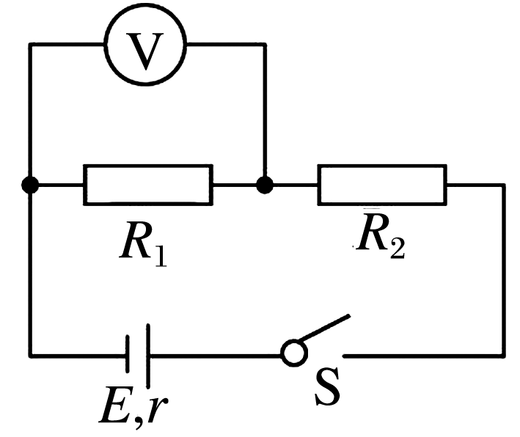

A．0.25 A,2 Ω B．0.5 A,2 Ω

C．0.25 A,4 Ω D．0.5 A,4 Ω